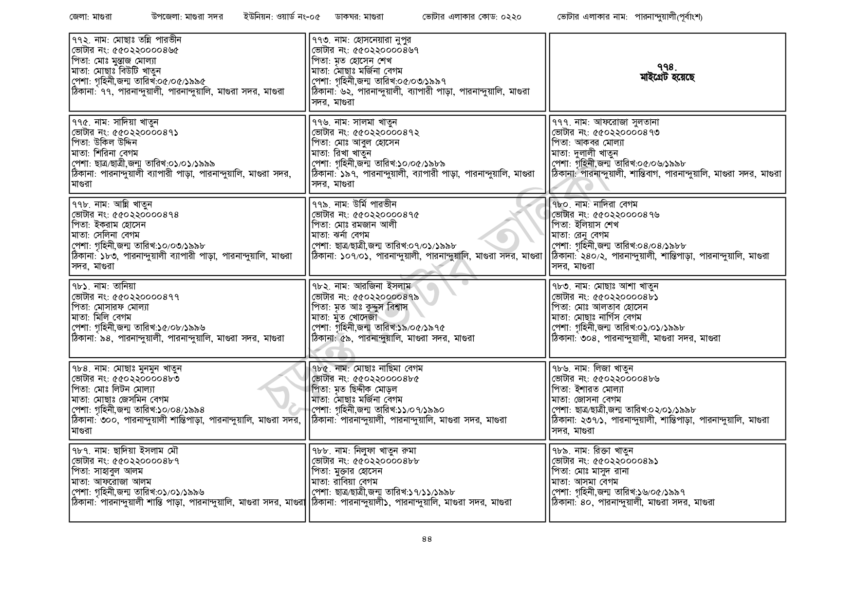
জেলা: মাগুরা
উপজেলা: মাগুরা সদর
ইউনিয়ন: ওয়ার্ড নং-০৫
ডাকঘর: মাগুরা
ভোটার এলাকার কোড: ০২২০
ভোটার এলাকার নাম: পারনান্দুয়ালী(পূর্বাংশ)
৭৭২. নাম: মোছাঃ তন্নি পারভীন
| ৭৭৩. নাম: হোসনেয়ারা নুপুর
ভোটার নং: ৫৫0220000465
পিতা: মোঃ মুন্তাজ মোল্যা
[ভোটার নং: ৫৫০220000467
পিতা: মৃত হোসেন শেখ
মাতা: মোছাঃ বিউটি খাতুন
পেশা: গৃহিনী,জন্ম তারিখ:০৫/০৫/১৯৯৫
ঠিকানা: ৭৭, পারনান্দুয়ালী, পারনান্দুয়ালি, মাগুরা সদর, মাগুরা
৭৭৫. নাম: সাদিয়া খাতুন
[ভোটার নং: ৫৫0220000471
পিতা: উকিল উদ্দিন
মাতা: শিরিনা বেগম
পেশা: ছাত্র/ছাত্রী,জন্ম তারিখ:০১/০১/১৯৯৯
ঠিকানা: পারনান্দুয়ালী ব্যাপারী পাড়া, পারনান্দুয়ালি, মাগুরা সদর,
মাগুরা
৭৭৮. নাম: আন্নি খাতুন
[ভোটার নং: ৫৫0220000474
পিতা: ইকরাম হোসেন
মাতা: সেলিনা বেগম
পেশা: গৃহিনী,জন্ম তারিখ: ১০/০৩/১৯৯৮
ঠিকানা: ১৮৩, পারনান্দুয়ালী ব্যাপারী পাড়া, পারনান্দুয়ালি, মাগুরা
সদর, মাগুরা
৭৮১. নাম: তানিয়া
[ভোটার নং: ৫৫0220000477
পিতা: মোসারফ মোল্যা
মাতা: মিলি বেগম
পেশা: গৃহিনী,জন্ম তারিখ:১৫/০৮/১৯৯৬
ঠিকানা: ৯৪, পারনান্দুয়ালী, পারনান্দুয়ালি, মাগুরা সদর, মাগুরা
৭৮৪. নাম: মোছাঃ মুনমুন খাতুন
ভোটার নং: ৫৫০220000483
পিতা: মোঃ লিটন মোল্যা
মাতা: মোছাঃ জেসমিন বেগম
পেশা: গৃহিনী,জন্ম তারিখ:১০/০৪/১৯৯৪
মাতা: মোছাঃ মর্জিনা বেগম
পেশা: গৃহিনী,জন্ম তারিখ:০৫/০৩/১৯৯৭
ঠিকানা: ৬২, পারনান্দুয়ালী, ব্যাপারী পাড়া, পারনান্দুয়ালি, মাগুরা
সদর, মাগুরা
৭৭৬. নাম: সালমা খাতুন
[ভোটার নং: ৫৫0220000472
পিতা: মোঃ আবুল হোসেন
মাতা: রিখা খাতুন
পেশা: গৃহিনী,জন্ম তারিখ:১০/০৫/১৯৮৯
ঠিকানা: ১৯৭, পারনান্দুয়ালী, ব্যাপারী পাড়া, পারনান্দুয়ালি, মাগুরা
সদর, মাগুরা
|৭৭৯. নাম: উর্মি পারভীন
[ভোটার নং: ৫৫০220000475
পিতা: মোঃ রমজান আলী
মাতা: ঝর্না বেগম
পেশা: ছাত্র/ছাত্রী,জন্ম তারিখ: ০৭/০১/১৯৯৮
978.
মাইগ্রেট হয়েছে
|৭৭৭. নাম: আফরোজা সুলতানা
ভোটার নং: ৫৫0220000473 পিতা: আকবর মোল্যা
মাতা: দুলালী খাতুন
পেশা: গৃহিনী,জন্ম তারিখ:০৫/০৬/১৯৯৮
ঠিকানা: পারনান্দুয়ালী, শান্তিবাগ, পারনান্দুয়ালি, মাগুরা সদর, মাগুরা
৭৮০. নাম: নাদিরা বেগম
[ভোটার নং: ৫৫0220000476
পিতা: ইলিয়াস শেখ
মাতা: রেনু বেগম
পেশা: গৃহিনী,জন্ম তারিখ:০৪/০৪/১৯৮৮
ঠিকানা: ১০৭/০১, পারনান্দুয়ালী, পারনান্দুয়ালি, মাগুরা সদর, মাগুরা ঠিকানা: ২৪০/২, পারনান্দুয়ালী, শান্তিপাড়া, পারনান্দুয়ালি, মাগুরা
৭৮২. নাম: আরজিনা ইসলাম
[ভোটার নং: ৫৫০220000479 পিতা: মৃত আঃ কুদ্দুস বিশ্বাস
মাতা: মুত খোদেজা
পেশা: গৃহিনী,জন্ম তারিখ: ১৯/০৫/১৯৭৫
ঠিকানা: ৫৯, পারনান্দুয়ালি, মাগুরা সদর, মাগুরা
৭৮৫. নাম: মোছাঃ নাছিমা বেগম
ভোটার নং: ৫৫০২২০০০০৪৮৫
পিতা: মত ছিদ্দীক মোড়ল
মাতা: মোছাঃ মর্জিনা বেগম
পেশা: গৃহিনী,জন্ম তারিখ:১১/০৭/১৯৯০
ঠিকানা: ৩০০, পারনান্দুয়ালী শান্তিপাড়া, পারনান্দুয়ালি, মাগুরা সদর, ঠিকানা: পারনান্দুয়ালী, পারনান্দুয়ালি, মাগুরা সদর, মাগুরা
মাগুরা
৭৮৭. নাম: ছাদিয়া ইসলাম মৌ
[ভোটার নং: ৫৫0220000487
পিতা: সাহাবুল আলম
মাতা: আফরোজা আলম
পেশা: গৃহিনী,জন্ম তারিখ:০১/০১/১৯৯৬
৭৮৮. নাম: নিলুফা খাতুন রুমা
ভোটার নং: ৫৫০220000488
পিতা: মুক্তার হোসেন
মাতা: রাবিয়া বেগম
পেশা: ছাত্র/ছাত্রী,জন্ম তারিখ:১৭/১১/১৯৯৮
ঠিকানা: পারনান্দুয়ালী শান্তি পাড়া, পারনান্দুয়ালি, মাগুরা সদর, মাগুরা ঠিকানা: পারনান্দুয়ালী১, পারনান্দুয়ালি, মাগুরা সদর, মাগুরা
সদর, মাগুরা
৭৮৩. নাম: মোছাঃ আশা খাতুন ভোটার নং: ৫৫০220000481 পিতা: মোঃ আলতাব হোসেন
মাতা: মোছাঃ নার্গিস বেগম
পেশা: গৃহিনী,জন্ম তারিখ:০১/০১/১৯৯৮
ঠিকানা: ৩০৪, পারনান্দুয়ালী, মাগুরা সদর, মাগুরা
৭৮৬. নাম: লিজা খাতুন
ভোটার নং: ৫৫০220000486
পিতা: ইশারত মোল্যা
মাতা: জোসনা বেগম
পেশা: ছাত্র/ছাত্রী,জন্ম তারিখ: ০২/০১/১৯৯৮
ঠিকানা: ২৩৭/১, পারনান্দুয়ালী, শান্তিপাড়া, পারনান্দুয়ালি, মাগুরা
সদর, মাগুরা
৭৮৯. নাম: রিক্তা খাতুন
ভোটার নং: ৫৫০২২০০০০৪৯১
পিতা: মোঃ মাসুদ রানা
মাতা: আসমা বেগম
পেশা: গৃহিনী,জন্ম তারিখ: ১৬/০৫/১৯৯৭
ঠিকানা: ৪০, পারনান্দুয়ালী, মাগুরা সদর, মাগুরা
88

